Bosh sahifa orqali foydalanuvchi korpusda qidiruv amallarini bajarishi va lingvistik tahlil natijalariga ega bo‘lishi, korpus statistikasi haqida ma’lumot olishi mumkin.

**Platformada uch xil usul bilan tahlil natijalariga ega bo‘lish mumkin:**

1. **Faqat so‘z qidiruvi orqali**: bunda qidiruv qatoriga istalgan so‘z yoziladi. Agar tahlilga tortilgan so‘z korpusda teglangan bo‘lsa, u barcha grammatik ko‘rsatgichlari bilan ko‘rinadi. Masalan, “sinov” so‘zi qidirilganda:

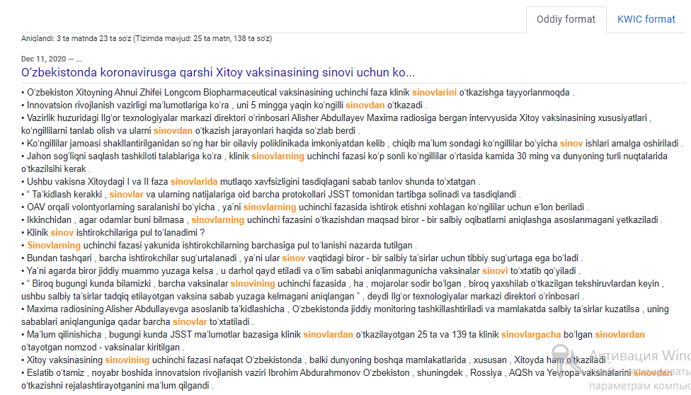

Tahlilga tortilgan so‘z barcha morfologik ko‘rsatgichlarini olgan holda ko‘rinadi. Yuqoridagi holat korpusning oddiy formati hisoblanadi. Agar foydalanuvchi so‘zning boshqa so‘zlar bilan birikish holatini tahlilga tortmoqchi bo‘lsa, KWIC (keyword in context) formatiga o‘tkazishi mumkin.

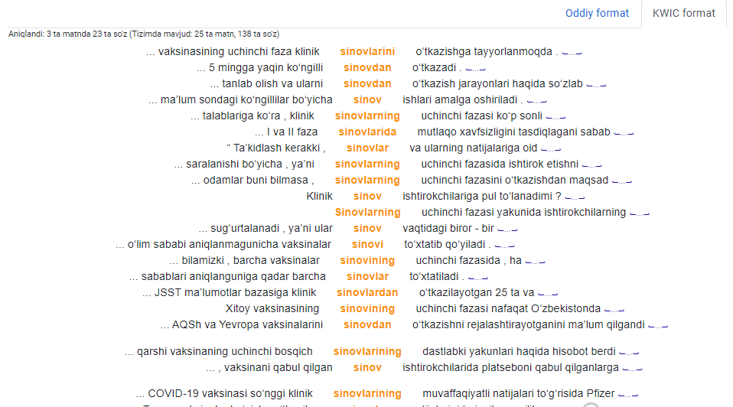

Tahlilga tortilgan nutq birliklarining morfologik va semantik xususiyatlari haqida izohlardan ma’lumot olishi mumkin. Buning uchun so‘z ustiga sichqoncha olib boriladi va bosiladi. Maxsus popup orqali ma’lumotlar olinadi. Masalan, “sinovlarini” nutq birligi lingvistik tahlilga tortilganda quyidagicha ma’lumotni oladi.

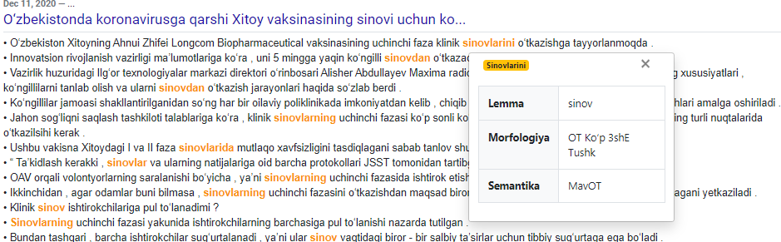

“Sinovlarini” so‘zining lemmasi “sinov”, morfologik ko‘rsatgichlari – ot so‘z turkumida, ko‘plik, 3-shaxs egalik qo‘shimchasi va tushum kelishigini olgan. Semantik kategoriyasiga ko‘ra mavhum ot hisoblanadi. Popupda morfologik va semantik ko‘rsatgichlar maxsus teglar ostida berilgan. Foydalanuvchiga qulay bo‘lishi uchun morfologik va semantik teglar to‘liq nomi, tanlangan kodi va ularning ingliz tilidagi variantlari berildi.

1. **So‘z+teg qidiruvi**: bu bosqichda ma’lum bir so‘z turkumidagi so‘zning morfologik yoki semantik xususiyati tahlil qilinishi mumkin. Masalan, muayyan morfologik ko‘rsatgichli so‘z tahlilga tortilgan bo‘lsa, qidiruv qatoriga so‘z yoziladi, morfologik teglar qatoridan teg tanlanadi. Bunda morfologik ko‘rsatgich tanlanish vaqtida albatta so‘z turkumi belgilanishi kerak. Masalan, “sinov” so‘zining faqat ko‘plik shakli tahlilga tortilgan.

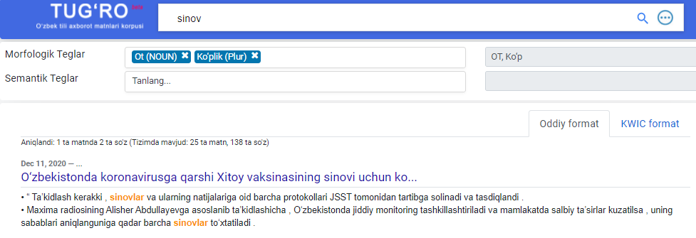

Xuddi shunday muayyan LMGiga tegishli nutq birligi qidiruvida ham muhim natijalar olinadi.

1. **Faqat teg orqali qidiruv**: bu variantda tadqiqotchi uchun muayyan so‘z turkumidagi qaysidir morfologik ko‘rsatgichga yoki qaysidir semantik guruhga tegishli nutq birliklari kerak bo‘lganda foydalandi. Masalan, fe’l so‘z turkumidagi kelasi zamon fe’li morfologik ko‘rsatgichiga ega nutq birligi qidiruvga berilsa, quyidagicha natija olingan.

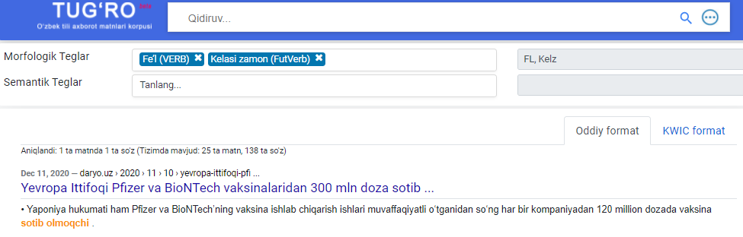

Nutq birligi tahlilga tortilganda, korpusda qidiruvga berilgan so‘z teglangan bo‘lsa tadqiqotchi quyidagi muhim ma’lumotlarga ega bo‘ladi:

1. **Lemma** (nutq birligi lemmasi).
2. **Grammatika:** bu teglar roʻyxatida berilgan umumiy teglarni olgan yoki olmaganligi aks etadi. Morfologik ko‘rsatgichlari namoyon bo‘ladi.
3. **Semantika:** qoʻshimcha teglar, bunda soʻzning semantikasi aks etadigan teglari oʻrin oladi.
4. **Matnlarda umumiy uchrash chastotasi.**
5. **KWIC (keyword in context):** Bu soʻzlarning birikuv qobiliyatini koʻrsatib beruvchi qism hisoblanadi.
6. **Manba va matn.** Tadqiqotchi matn olingan manbaga yoki tahlilga tortilgan nutq birligi ishtirok etgan matnga bevosita murojaat qilishi mumkin.

**Morfologik teglar**

|  |  |  |
| --- | --- | --- |
|  | **Oʻzbekcha qisqartma** | **Xalqaro qisqartma** |
| Ot | OT | NOUN |
| Sifat | SIF | ADJ |
| Son | SON | NUM |
| Ravish | RAV | ADV |
| Olmosh | OL | PRON |
| Fe’l | FL | VERB |
| Taqlid soʻz | Taq | ON |
| Koʻmakchi | K | AUXW |
| Bogʻlovchi | B | CONJ |
| Yuklama | Y | INTEN |
| Undov soʻz | U | INTJ |
| Modal soʻz | M | PART |
| Tinish belgisi | TB | PUNC |
| Qisqartma | Qisq | Abbr |
| Raqam | RAQ | Number |
| Yasama so‘z | YAS | DERV |
| Tub so‘z | TUB | KEYW |
| Birlik | Bir | Sing |
| Ko‘plik | Ko‘p | Plur |
| Ibora | IB | IDIOM | |

**OT**

|  |  |  |
| --- | --- | --- |
|  | Oʻzbekcha qisqartma | Xalqaro qisqartma |
| Bosh kelishik | boshk | NOM |
| Tushum kelishigi | Tushk | ACC |
| Qaratqich kelishigi | Qark | GEN |
| Jo‘nalish kelishigi | Jo‘nk | DAT |
| O‘rin-payt kelishigi | O‘rink | LOC |
| Chiqish kelishigi | Chiqk | ABL |
| Birinchi shaxs egalik | 1shE | 1Prs |
| Ikkinchi shaxs egalik | 2shE | 2Prs |
| Uchinchi shaxs egalik | 3shE | 3Prs |

**SIFAT**

|  |  |  |
| --- | --- | --- |
|  | Oʻzbekcha qisqartma | Xalqaro qisqartma |
| Oddiy daraja | Odd | PosDeg |
| Qiyosiy daraja | Qiy | CmpDeg |
| Orttirma daraja | Ort | SupDeg |

**OLMOSH**

|  |  |  |
| --- | --- | --- |
|  | Oʻzbekcha qisqartma | Xalqaro qisqartma |
| Kishilik olmoshi | Kish | PrsPron |
| So‘roq olmoshi | So‘r | IntPron |
| Ko‘rsatish olmoshi | Ko‘r | DemPron |
| Gumon olmoshi | Gum | IndPron |
| Belgilash olmoshi | Belg | TotPron |
| Bo‘lishsizlik olmoshi | Bsiz | NegPron |
| O‘zlik olmoshi | O‘z | EmpPron |

**SON**

|  |  |  |
| --- | --- | --- |
|  | Oʻzbekcha qisqartma | Xalqaro qisqartma |
| Sanoq son | Sanoq | CardNum |
| Tartib son | Tar | OrdNum |

**Fe’l**

|  |  |  |
| --- | --- | --- |
|  | Oʻzbekcha qisqartma | Xalqaro qisqartma |
| Yordamchi fe’l | Yor | AUXVerb |
| O‘timli fe’llar | O‘tl | TranVerb |
| O‘timsiz fe’llar | O‘ts | IntrVerb |
| Ravishdosh | Rav | GerVerb |
| Sifatdosh | Sif | PartVerb |
| Harakat nomi | Harn | VerbN |
| Fe’lning aniq nisbat shakli | Aniqn | ActVerb |
| Fe’lning o‘zlik nisbat shakli | O‘zn | RFLVerb |
| Fe’lning orttirma nisbat shakli | Ortn | CauVerb |
| Fe’lning birgalik nisbat shakli | Birn | RcpVerb |
| Fe’lning majhul nisbat shakli | Majn | PassVerb |
| Fe’lning bo‘lishli shakli | Bo‘l | PosVerb |
| Fe’lning bo‘lishsiz shakli | Bo‘lsiz | NegVerb |
| Buyruq-istak mayli | Buym | ImpVerb |
| Shart mayli | Shar | CndVerb |
| Maqsad mayli | Maq | NecVerb |
| Xabar mayli | Xab | GenVerb |
| O‘tgan zamon | O‘tz | PastVerb |
| Hozirgi zamon | Hozz | PresVerb |
| Kelasi zamon | Kelz | FutVerb |
| Ko‘makchi fe’lli so‘z qo‘shilmasi | KFSQ | VP |
| Birinchi shaxs | 1sh | 1Conj |
| Ikkinchi shaxs | 2sh | 2Conj |
| Uchinchi shaxs | 3sh | 3Conj |

**Semantik teglar**

|  |  |  |
| --- | --- | --- |
|  | **Oʻzbekcha qisqartma** | **Xalqaro qisqartma** |
| Ibora | IB | IDIOM |
| Juft so‘z | JUFT | ECH |
| Takror so‘z | TAK | RDP |
| Atoqli otlar | AOT | PROPN | |
| Antroponim (kishi ismi) | ANT | PRS | |
| Toponim (joy nomi) | TOP | TOP | |
| Gidronim (suv havzalari nomi) | GID | HYD | |
| Familiya | Fam | FamN | |
| Otasining ismi | OtaIsm | PatrN | |
| Tashkilot nomi | TashN | COM | |
| Mahsulot nomi | MahN | PRO | |
| Geografik hudud nomi | GeoN | GEO | |
| Millat nomi | MillN | NAT | |
| Hayvon nomi | HayN | AnimN | |
| Boshqa | BoshqN | OTH | |
| Turdosh ot | TOT | ConN | |
| Mavhum ot | MavOT | AbstN | |
| Jamlovchi ot | JamOT | CollN | |
| Aniq ot | AnOT | ConcN | |
| Miqdor son | Miq | Qty |
| Tartib son | Tar | OrdNum |
| Kasr son | Kasr | FracNum |
| Chama son | Cham | Approx |
| Jamlovchi son | Jam | CollNum |
| Dona son | Dona | Integer |
| Yumush fe’llari | Yumushf | Move |
| Tafakkur fe’llari | Tafakkurf | Ment |
| Sezgi fe’llari | Sezgif | Perc |
| Ruhiy-holat fe’llari | Ruhiyf | Psych |
| Nutq fe’llari | Nutqf | Speech |
| Ishora fe’llari | Ishoraf | Semelf |
| Jismoniy holat fe’llari | Jismoniyf | Physiol |
| Tabiiy holat fe’llari | Tabiiyf | Changest |
| Ko‘rish fe’llari | Ko‘rishf | Noncaus |
| Xususiyat sifatlari | Xususiyats | Humq |
| Rang-tus sifatlari | Tuss | Physq:color |
| Ma’za-ta’m sifatlari | Ta’ms | Physq:taste |
| Hajm-o‘lchov sifatlari | Hajms | Physq:form |
| Hid sifatlari | Hids | Physq:smell |
| Makon-zamon belgisini bildiruvchi sifatlar | Makzams | Place:time |